|  |  |  |
| --- | --- | --- |
| **المملكة العربية السعودية** |  | **Kingdom of Saudi Arabia ArabiaARABIA** |
| **وزارة التعليم العالي** | **Ministry of Higher Education** |
| **جامعة المجمعة** | **AL-Majma'ah University** |
| **كلية التربية بالزلفي** | **Faculty of Education in Zilfi** |
| **وحدة الخريجات**  **وح** | **Graduate unit** |

**تقرير شهر ربيع الأول**

**سعادة وكيلة شؤون الطالبات أ. منى الفوزان حفظها الله**

**السلام عليكم ورحمة الله وبركاته،،،**

نحيطكم علمًا أنه خلال الشهر الحالي أقامت وحدة الخريجات عدة برامج وورش ودورات للخريجات، والطالبات المتوقع تخرجهن؛ ففي يوم الأربعاء الموافق 8/ 3/ 1438 الساعة العاشرة صباحًا أقامت وحدة الخريجات ورشة عمل **بعنوان " اجتياز اختبار الكفايات "** والتي قدمتها أ. ايناس الجهني عضو هيئة التدريس بقسم الكيمياء، وقد استمرت نحو ثلاث ساعات، وتمحورت الورشة حول عدد من العناصر هي:

**1**. التعريف باختبار كفايات المعلمات.

2. عرض طريقة التسجيل للاختبار.

3. معايير الاختبار العام واختبار التخصص.

4. أمثلة تطبيقية حول معايير الاختبار.

5. أسئلة ومنافشات.

وقد حضرت الورشة (52) من الخريجات ، والطالبات المتوقع تخرجهن ، وتم توقيعهن على الكشف الخاص بحضور برامج الوحدة. ومرفق لحضرتكم تقرير الورشة.

وفي يوم الثلاثاء الموافق 21/ 3/ 1438 نظمت وحدة الخريجات دورة بالتعاون مع لجنة خدمة المجتمع بقسم العلوم التربوية دورة بعنوان"  **التدريب المهني لتأهيل الخريجات على ريادة الأعمال وتأسيس وإدارة المشاريع الصغرى" .** وقد قدمتها د. منى حامد أبو وردة و د. ميساء هاشم الشريف عضوتا هيئة التدريس بقسم العلوم التربوية بالزلفي**-** في المبنى الرئيسي- **،** وقد تمحورت الدورة حول عدة محاور منها:

**1**. التعريف بريادة الأعمال الناجحة.

2. صفات ومهارات رائد الأعمال الناجح.

3. التدرب على ريادة الأعمال.

4. إبراز نماذج مشرقة من رواد الأعمال الناجحين.

5. طريقة عمل مشروع ناجح.

6. خطة عمل المشروع.

7. التعريف بالمشاريع الصغرى.

8. إعطاءنماذج على مشاريع صغرى ممولة.

9. التعريف بالجهات الممولة للمشاريع الصغرى.

10. تلخيص الدورة وفتح المجال للأسئلة والمناقشات.

وقد حضر الدورة (55) من الخريجات والطالبات المتوقع تخرجهن .

ولقد حرصت مقدمة الدورة علي إشراك الخريجات ، وتفاعلهن من خلال الأنشطة، وعرض بعض الصور ، ومقاطع الفيديو المحفزة لديهن للاستجابة ، واستمرت الدورة ساعتين، تم توقيع الحاضرات على الكشف الخاص بالوحدة. ومرفق لحضرتكم تقرير الدورة .

وفي يوم الخميس الموافق 23/ 3/ 1438 الساعة الحادية عشرة صباحًا ، نظمت وحدة الخريجات دورة أخرى بعنوان **" فن القيادة وإدارة الذات لدى الخريجات".** وقد قدمتها د. افتكار الإبراهيم عضوة هيئة التدريس بقسم العلوم التربوية في الكلية - التربية بالزلفي**-** في المبنى الرئيسي**،** وقد تمحورت الدورة حول عدة محاور منها:

1. التعريف بالقيادة وإدارة الذات.

2. القيادة علم وفن.

3. مهارات القيادة الناجحة.

4. متطلبات القيادة الناجحة ، وإدارة الذات بصورة إيجابية.

5. نماذج مشرقة لقيادات ناجحة في المملكة العربية السعودية.

6. أسئلة ومناقشات.

واستمرت الدورة نحو ساعتين ، وقد تم توقيع الحاضرات على كشف الحضور الخاص بالوحدة ، ومرفق لسعادتكم تقرير الدورة ومحتواها.

كما ونفيدكم علمًا أنه في يوم الأثنين الموافق 27/ 3/ 1438 الساعة التاسعة صباحًا نظمت الوحدة بالتعاون مع وكالة الكلية لشئون الطالبات ملتقى تحفيزي لخريجات العام الماضي 1436/ 1437 المتفوقات . وقد حضر الملتقى سعادة  وكيلة الكلية لشؤون الطالبات الأستاذة منى الفوزان، وسعادة الوكيلات، والمنسقات وأعضاء الهيئة التدريسية وعدد من الموظفات والإداريات، والخريجات المتفوقات والطالبات . وقد أقيم بمدرج الكلية في المبنى الرئيسي بأقسام الطالبات .

هدف الملتقى إلى تحفيز الخريجات ، ودفعهن لمزيد من العطاء البنّاء ، وإبراز جهودهن ، والإشادة بها أمام الحضور ، وذلك بغرض تشجيعهن، والارتقاء بأنفسهن ، والسعي نحو مواصلة المسير بطريق الجد والتفوق، إضافة إلى تكريمهن بصورة تليق بجهودهن التي بذلت أثناء الدراسة والتي أدت إلى ذلك التفوق الباهر.

وقد شمل الملتقى عدة محاور على النحو التالي:

* إلقاء كلمة ترحيبية بالحضور ، والتعريف بأهداف الملتقى.
* تلاوة آيات عطرة من القرآن الكريم تلتها الطالبة سديم الطيار.

 - كلمة سعادة وكيلة الكلية لشؤون الطالبات الأستاذة منى الفوزان، مرحبًة بالحضور الكريم ، مثنيًة على جهود الخريجات المتفوقات، طالبًة منهن مزيدًا من التقدم والنجاح وإكمال مسيرة التفوق ، وعدم التوقف عند مرحلة معينة بل لا بد من تجاوز الصعوبات، والبحث عن عمل .

* كلمة مشرفة وحدة الخريجات بالكلية سعادة الدكتورة غادة منسي استهلت بالترحيب بالخريجات، وتهنئتهن بهذا التفوق المميز، كما وأكدت لهن ضرورة الاتجاه نحو المشروعات الصغيرة وإدارتها، إضافة إلى السعي نحو تطوير قدراتهن نحو الأفضل.
* تقديم فقرة بعنوان " ريادة المشاريع الصغرى " قدمتها سعادة د. منى أبو وردة عضوة هيئة التدريس بقسم العلوم التربوية . هدفت خلالها إلى التقديم بالمشروعات الصغرى ، وأهميتها، وكيفية السعي نحوها، والمصادر الممولة لها.
* كلمة سعادة مشرفات ومنسقات الأقسام ؛ فقد قدمت الدكتورة عبير عبد الصادق منسقة قسم اللغة العربية ، والدكتورة فاطمة الزهراء محمد مشرفة قسم الفيزياء، والدكتورة نوال جويدة مشرفة قسم الاقتصاد المنزلي ، والدكتورة بثينة عبد الشهيد منسقة قسم اللغة الإنجليزية كلمة موجزة للخريجات المتفوقات عبرّن فيها عن مشاعر الفخر والاعتزاز والفرحة والسرور بهذه الملتقى ، وشكرن الله ثم إدارة الكلية ومنسوبيها وأعضاء هيئة التدريس على ما قدموه من رعاية وخدمة للخريّجات خلال فترة الدراسة، كما وطلبن من الخريجات الجد والمثابرة في تحصيل العلم وعدم التوقف عنه ، ومتابعة البحث عن فرص عمل وعدم التواني عن ذلك.
* لقاء مفتوح مع الخريجات ترأسته سعادة وكيلة الكلية لشئون الطالبات أ. منى الفوزان تضمّن العديد من الأسئلة والمناقشات مع الخريجات بهدف حوارهن، والتعرف على ميولهن واهتماماتهن، بالإضافة إلى التعرف على مطالبهن وطموحاتهن ؛ للعمل على تقديم المهارات والدعم اللازم لهن من قبل كلية التربية بالزلفي .

خاطبت خلاله الخريجات بشعور الأم تجاه بناتها بتوجيههن، ونصحهن نحو المستقبل الوظيفي واختتمت كلمتها بوصايا تدعو للأمل والتفاؤل ، أهمها عدم الاستماع لكل المحبطين حولهم، واختتمته بالدعاء لهن ، والتمّني لهن مستقبلًا واعدًا.

* كلمة الخريجة المتفوقة لمى الطريقي نيابة عن زميلاتها قائلة "جهودنا وسعينا نحو تطوير أنفسنا هذا من فضل الله علينا ثم فضل أساتذتنا وأهالينا " ، واختتمت كلمتها بالإصرار والعزيمة على السير بنهج التميز والنجاح ، كما شكرت إدارة الكلية على الدعم والتواصل الدائم معهم، كما شكرت جميع العضوات وكل من ساهم بهذا التفوق .
* تكريم وكيلة الكلية لشئون الطالبات الأستاذة منى الفوزان الخريجات المتفوقات.
* ختام الملتقى بشكر سعادة وكيلة الكلية لشئون الطالبات الخريجات على حضورهن، كما قدمت الشكر لوحدة الخريجات ، وكافة الجهات التي ساهمت في نجاح الملتقى ، سائلة الله العلي القدير التوفيق والسداد ومزيداً من العطاء.

ولسعادتكم جزيل الشكر

مشرفة وحدة الخريجات بكلية التربية بالزلفي

د. غادة خليل منسي

الرقم : و.خ 25 التاريخ:1 / 4/ 1438 هـ المرفقات : تقرير الورشة والدورات + صور للملتقى

المجمعة 11952 ص.ب 66 . هاتف:064311520. فاكس:064322785.البريد الإلكتروني: [rector@mu.edu.sa](mailto:rector@mu.edu.sa)

**تقارير الورش والدورات**

|  |  |
| --- | --- |
| **تقرير ورشة " اجتياز اختبار الكفايات"** | |
| **عنوان الورشة: اجتياز اختبار الكفايات.**  **اسم معد الورشة : أ / ايناس الجهني تاريخ الورشة : الاربعاء 8/3/1438هــــ**  **الفئة المستهدفة: الخريجات والطالبات المتوقع تخرجهن.**   * **أهم عناصر الورشة :**   **1.التعريف باختبار كفايات المعلمات.**  **2- عرض طريقة التسجيل للاختبار**  **3- معايير** **الاختبار العام واختبار التخصص**  **4- أمثلة تطبيقية حول معايير الاختبار**  **5- اسئلة ومناقشات**. | **صور من العرض المقدم أثناء الورشة** |

|  |  |
| --- | --- |
| **تقرير دورة " التدريب المهني لتأهيل رواد الأعمال وتأسيس وإدارة المشروعات الصغيرة"** | |
| **عنوان الدورة:** التدريب المهني لتأهيل رواد الأعمال وتأسيس وإدارة المشروعات الصغيرة  **اسم معد الدورة : د / منى حامد أبو وردة**  **د/ ميساء هاشم الشريف.**  **تاريخ الدورة :الثلاثاء 21/3/1438هــــ**  **الفئة المستهدفة: الخريجات والطالبات المتوقع تخرجهن.**   * **أهم عناصر الدورة :**   1. **التعريف بريادة الأعمال الناجحة.**  **2. صفات ومهارات رائد الأعمال الناجح.**  **3.التدرب على ريادة الأعمال.**  **4. إبراز نماذج مشرقة من رواد الأعمال الناجحين.**  **5. طريقة عمل مشروع ناجح.**  **6. خطة عمل المشروع.**  **7. التعريف بالمشاريع الصغرى.**  **8. إعطاء نماذج على مشاريع صغرى ممولة.**  **9. التعريف بالجهات الممولة للمشاريع الصغرى.**  **10. تلخيص الدورة وفتح المجال للأسئلة والمناقشات.** | **صور من العرض المقدم أثناء الدورة** |
|  |
|  |
|  |

|  |  |
| --- | --- |
| **تقرير دورة " فن القيادة وإدارة الذات لدى الخريجات "** | |
| **عنوان الدورة : فن القيادة وإدارة الذات لدى الخريجات .**  **اسم معد الدورة : د / افتكار الإبراهيم.**  **تاريخ الدورة :الخميس 23/3/1438هــــ**  **الفئة المستهدفة: الخريجات والطالبات المتوقع تخرجهن.**   * **أهم عناصر الدورة :**   **1. التعريف بالقيادة وإدارة الذات.**  **2. القيادة علم وفن.**  **3. مهارات القيادة الناجحة.**  **4. متطلبات القيادة الناجحة وإدارة الذات بصورة إيجابية.**  **5. نماذج مشرقة لقيادات ناجحة في المملكة العربية السعودية.**  **6. أسئلة ومناقشات.** | **صور من العرض المقدم أثناء الدورة** |
|  |
|  |
|  |

**صور إعلانات الورش والدورات**

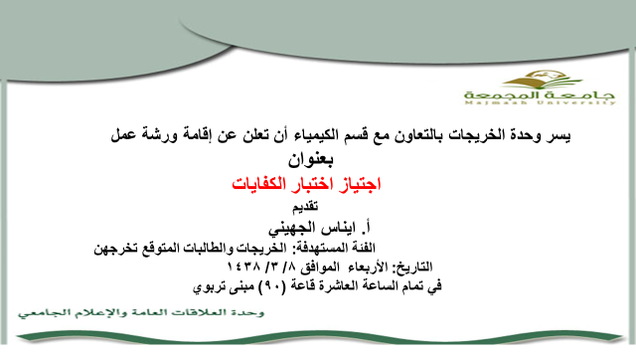

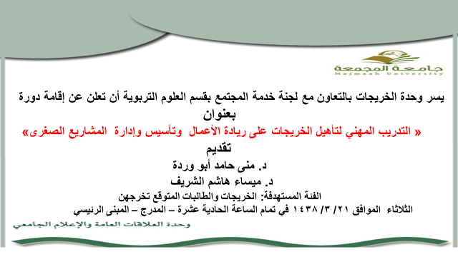

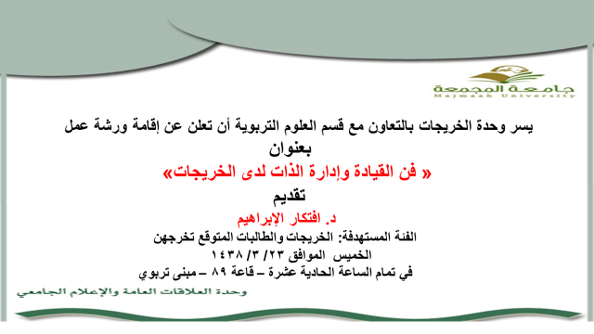

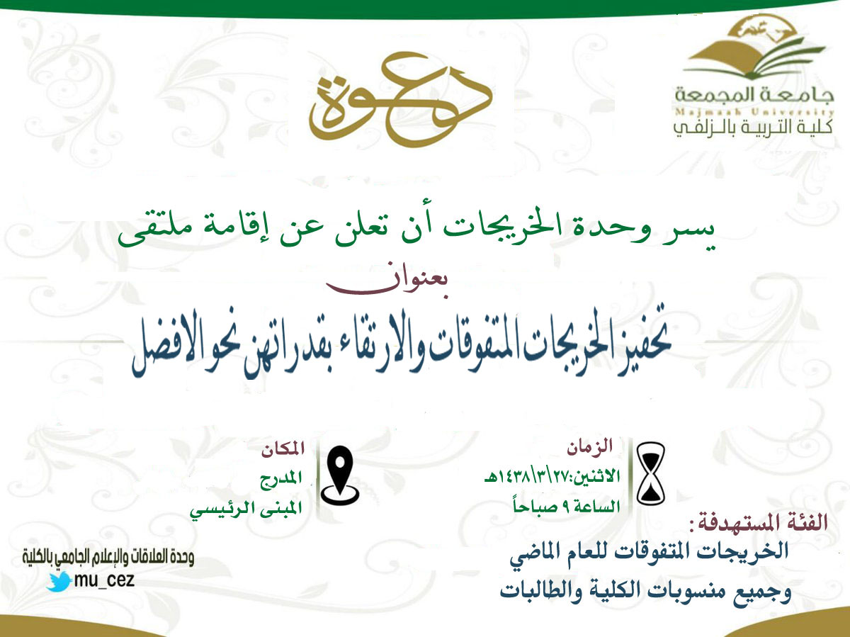

**صور لفعاليات الملتقى**

